Министерство науки и высшего образования РФ
Федеральное государственное образовательное учреждение высшего образования «Сибирский государственный автомобильно-дорожный университет (СибАДИ)»

Заочный факультет
Кафедра «Техника для строительства и сервиса нефтегазовых комплексов и инфраструктур»

Учебная практика
(ознакомительная)

Студент Ахмина А.М.
Группа АВСб-22Z1
Место проведения учебной практики СибАДИ

Омск 2022

Задание на учебную практику

Выдано студенту: Ахминой Анне Михайловне; группы: АВСб-22Z1

Номер варианта: задание №1-вариант№ 21;

Марка, модель автомобиля Toyota Avensis

Система, агрегат, узел: Кривошипно-шатунный механизм, шатун.

Выполнить отчет в соответствие с заданием:
- введение;
- описание и технические характеристики автомобиля, двигателя, особенности конструкции двигателя в целом;
- описание, принцип действия, конструктивные особенности системы, агрегата, узла;
- описание возможных неисправностей данной системы, агрегата, узла, признаков их проявления и методов устранения (рекомендуется выполнять в виде таблицы).

Введение.
Машины Тойота – это особый класс, любимый многими поколениями автовладельцев. Рассмотрим особенности одной из ярчайших разработок конструкторов компании – автомобиль Тойота Авенсис. Тойота Авенсис была выпущена впервые в 1997 году, она стала достойной заменой популярной в те годы Carina Е. Автомобиль был отнесен к классу D. Многие поколения этой машины, а их было три, находились на пике популярности среди российских потребителей. На то существовало немало причин.
Как упоминалось выше, первая модель Тойота Авенсис была представлена широкому потребителю в 1997 году. Эта машина мгновенно обратила на себя внимание потребителей, она отличалась высоким уровнем качества, свойственного всем японским автомобилям, а также неизменно достойным уровнем комфорта.
Массовое приобретение авто началось примерно с 2002 года, когда изменился его дизайн, кстати, разработанный специалистами – французами. Облик приобрел недостающую мощь, чему способствовали крупные колесные арки, массивный бампер, оригинальность световых элементов.
Уровень комфорта авто достоин отдельного внимания, он стал достойным соперником для других машин, относимых к представительскому классу. На заднем сиденье легко умещались трое пассажиров средней комплекции.
В 2008 году машина пережила очередное обновление, после которого получила новый облик, воплотила в себе многолетний опыт конструкторов концерна Тойота. Машина сохранила в себе красоту, прибавила в комфорте, удержала на должном уровне качество.

Характеристика.
  - О кузове
Дизайн Тойота Авенсис был разработан французскими специалистами. Благодаря их работе, машина получила достаточно привлекательный образ.
Второе поколение Авенсис имело стильную радиаторную решетку, новые оптические элементы, благодаря чему весь облик машины стал более современным.
Рассмотрим основные габариты автомобиля на примере седана Тойота Авенсис Т250 (второе поколение машины):
- длина кузова — 4645 мм;
- ширина кузова – 1760 мм;
- высота кузова 1480 мм;
- дорожный просвет авто – 15,5 см;
- база колес — 270 см;
- размер багажника – 520 л;
- объем бака для топлива – 60 л.
  - Салон.
Салон Тойота Авенсис неизменно просторен, вне зависимости от поколения, к которому относится автомобиль. Здесь применяются качественные отделочные материалы, существует вариант обивки кожей сидений (для некоторых комплектаций), а деревянные подставки придают внутреннему пространству машины, комфорт и уют.
Приборная панель отлично сочетается со стилем оформления руля, оснащена кнопками, позволяющими легко управлять мультимедийной системой, не отвлекаясь от управления автомобилем. Такой подход очень удобен, он не создает угрозы безопасности дорожного движения.
Высокий уровень безопасности машины заслуживает отдельного внимания. Топовые комплектации оснащены подушками безопасности для водителя и пассажира, сидящего впереди, а также боковыми шторками. Для надежного крепления детских удерживающих устройств, предусмотрена система Isofix.
Кроме того, здесь установлены такие вспомогательные системы:
- круиз-контроль;
- антиблокировочная;
- антипробуксовочная;
- распределяющая тормозные усилия;
- определяющая курсовую устойчивость;
- помогающая во время осуществления экстренного торможения.
Машина представляется в трех комплектациях, каждая из которых обладает собственным набором опций. Базовая комплектация включает в себя следующий набор опций:
- противотуманные фары, как передние, так и задние;
- система обмывания фар;
- электрический привод зеркал, их подогрев и окрас в цвет кузова;
- подогрев поверхности заднего стекла;
- ручки машин, окрашенные в цвет кузова;
- возможность регулировки наклона, вылета руля;
- галогеновые лампы осветительных элементов;
- деревянные подставки внутри машины;
- круиз контроль;
- системы безопасности – ESP, ABS, EBD, TCS;
- возможность регулировать передние сидения по высоте, наклону;
- подогрев водительского и переднего пассажирского сидений;
- электрический привод стеклоподъемников;
- тканевая обивка салона;
- автомагнитола.
С 2006 года базовая комплектация Тойота Авенсис сменила галогеновые световые элементы на ксеноновые. Боковые зеркала получили повторитель сигнала поворота, кроме того, авто было дополнено датчиками дождя и электрическим приводом двери багажного отделения.
  - Электрическая часть
Тойота Авенсис оснащалась двигателями различных модификаций. На российский рынок поставлялись бензиновые силовые установки, тогда как европейский дополнительно комплектовался и дизельными моторами.
Рассмотрим характеристики двигателей Тойота Авенсис подробнее:
- 1,8 1ZZ-FE с мощностью в 129 л.с., механической коробкой переключения передач с пятью ступенями. Здесь стоит четырехцилиндровый мотор, с цепным приводом, по четыре клапана на каждом из цилиндров. Максимальный крутящий момент составляет 170 Нм.
- 2AZ-FSE с мощностью 163 л.с., объемом в 2,4 л. Машина укомплектована пятиступенчатой автоматической коробкой переключения передач. Максимальный крутящий момент здесь равен 230 Нм.
- 1CD-FTV – это дизельный мотор с мощностью в 129 л.с., имеет турбину, максимальный крутящий момент составляет 300 нм.
- 2,0 1AZ-FSE – имеет мощностью в 147 л.с., непосредственный впрыск бензина. Максимальный крутящий момент составляет 196 Нм.
- 2,0 2AD-FHV – с мощностью в 177 л.с., нагнетающей турбиной. Максимальный крутящий момент равен 400 Нм.
Расход топлива для автомобилей Тойота Авенсис различается, в зависимости от того, какой двигатель установлен в том или ином авто. Объем бензинового бака равен 60 л.
Средний расход бензина для смешанного цикла может варьироваться от 5,8 до 9,5 л на 100 км пройденного пути.
  - Ходовая часть, рулевое управление и тормоза
Что касается ходовой части авто, здесь можно выделить такие особенности:
- передняя и задняя подвески – независимые, пружинные;
- передние тормоза – дисковые вентилируемые;
- задние тормоза – дисковые.
Нужно отметить, что подвеска Тойота Авенсис, по отзывам владельцев, приносит немало проблем, когда пробег переходит за 200 тысяч км. По истечении этого периода наблюдаются проблемы с износом втулок стабилизаторов.
  - О трансмиссии
Бензиновые моторы оснащаются следующими разновидностями трансмиссий:
- механическая коробка с шестью ступенями;
- вариаторная коробка без ступеней.
Турбированный дизельный двигатель имеет в комплекте автомат с шестью ступенями.
Самым проблемным вариантом трансмиссии считается вариаторная. Она часто ломается, ее ремонт может обходиться в сумму около 100 тысяч рублей, а приобретение нового механизма стоит порядка 500 тысяч рублей.

Итоги
Подводя итоги, следует отметить, что Тойота Авенсис – это идеальный образец японской точности и качества. Машина привлекательна для разных категорий покупателей, может стать отличным семейным автомобилем, использоваться исключительно для деловых поездок. Высокий уровень безопасности, комфорт, внимание к деталям, все это делает Авенсис такой популярной машиной.

Обзор Toyota Авенсис 2009—2012 гг
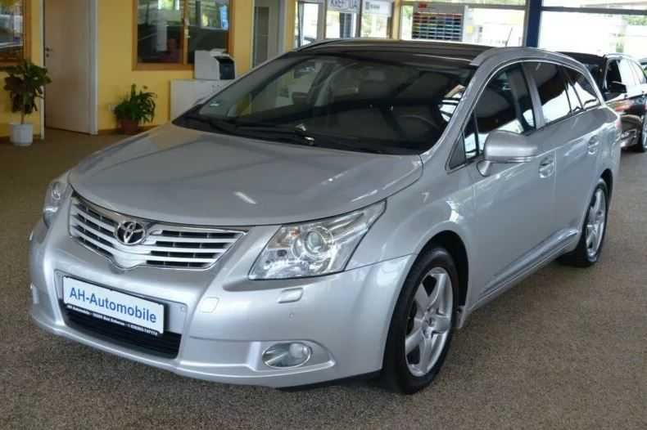
Третье поколение Тойота Авенсис начали производить в 2009 году. Спустя два года произошел рестайлинг модели. Спрос на эту серию на территории РФ был, но очень маленький – за год менее 3000 машин продавалось. Модели Королла и Камри расходились словно горячие пирожки – более 20 тыс. машин в год. Только по этой причине руководители автоконцерна отказались от поставок Авенсис на территорию РФ в 2012 году.

  - Двигатели Тойота Авенсис 2009-20012
Всего на модель Авенсис устанавливали три вида бензиновых атмосферных моторов:
- 1,6 литров и мощностью 132 лошадки;
- 1,8 литров и мощностью 147 л. с;
- 2,0 литров и мощностью 152 лошадки.
На автомобилях в кузове универсал, поставляемых в Европу, можно встретить дизельные моторы объемом 2,2 л (150 и 177 лошадок) и 2 литра (126 лошадей).
Двигатели надежные, ломаются крайне редко. Но случаются мелкие поломки. Например, в мороз бензиновые моторы сложно запускаются. Происходит это из-за того, что во втягивающем реле замерзает влага.
Неполадки в моделях Тойота Авенсис 2009-20012 могут произойти на дизельных двигателях, выпущенных ранее 2010 года. В них растрескивается один из элементов подкачивающего насоса. Приходится весь агрегат менять, ремонту он не подлежит.
Еще один момент – жидкостный насос имеет низкий ресурс. Замена требовалась при пробеге уже в 40 тыс. км. Немного позже начали выпускать модернизированные помпы, у которых ресурс намного выше.
  - Трансмиссия
Вместе с бензиновыми моторами работали два типа трансмиссий:
- Шестиступенчатая механика.
- Бесступенчатый вариатор.
Все дизельные моторы комплектовались только механической коробкой. И только с турбированным дизельным двигателем объемом 2,2 л и мощностью 150 лошадок можно встретить шестидиапазонный автомат.
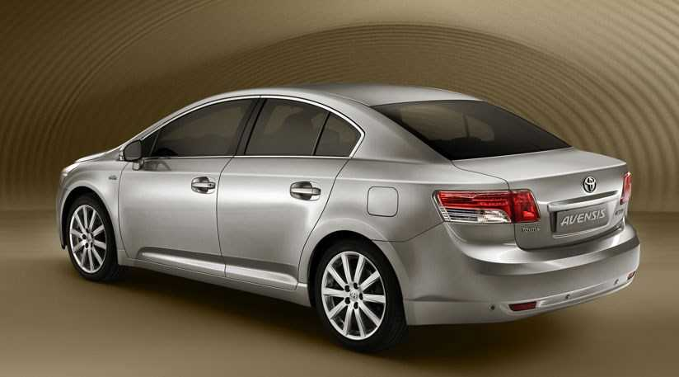
Поначалу на некоторых автомобилях с механической коробкой наблюдался вой при движении на первой скорости. Несколько позже он появлялся и на других передачах. И даже после капитального ремонта КПП тишина стояла недолго – посторонний шум быстро возвращался.
К счастью, этот вой не прогрессирует и не было зафиксировано ни одного случая выхода механической коробки из строя. Как оказалось, гул – всего лишь особенность МКПП.
Иногда механика работает не очень четко, передачи плохо включаются. Автомеханики советуют при таком поведении КПП сменить трансмиссионное масло. Но лучше от этого не становится.
Плохое включение скоростей – это зачастую признак износа выжимного подшипника. Шум появляется при отпускании сцепления, при нажатии пропадает. Этот дефект был устранен в поздних версиях за счет модернизации выжимного подшипника.
Несмотря на все преимущества вариатора, он является настоящим кошмаром для всех нынешних и бывших владельцев Toyota Avensis 2009—2012 гг выпуска. Причина – частые случаи отказа с последующим ремонтом. Стоимость ремонта очень высокая, в зависимости от автосервиса и поломки она может колебаться в широком диапазоне – 50-100 тыс. рублей. А новый вариатор обойдется в 500 тысяч рублей! При условии, что такой же автомобиль с рук обойдется в эту же сумму.

Но некоторые экземпляры Тойота Авенсис 2009-20012 с вариатором проезжают по 200 тыс. км. Но у них в итоге тоже начинаются проблемы – появляется вой или свист. Изготовитель не отрицает, что существуют проблемы на машинах, сошедших с конвейера до марта 2011 года. В поздних выпусках стальной ремень изменили, алгоритм работы вариатора тоже стал иным. В итоге вероятность отказов свелась к минимуму.
  - Ходовая часть
В подвеске, как и в моторах, и в трансмиссиях, тоже было немало проблем. Сразу можно отметить, что она все же приспособлена для российских дорог. И владельцы новых машин проблем с ходовой частью не знают до достижения пробега в 200 тыс. км. Иногда только втулки стабилизаторов изнашиваются, но это нельзя назвать проблемой. И служат они 80. 120 тыс. км.
Но первые партии Toyota Авенсис, выпущенные в 2009 году, имели небольшой брак – редко, но ломались передние пружины. Произведенные до января 2011 года машины вообще были отозваны производителем по причине того, что гайки регулировки схождения колес на задней оси были… не затянуты! В результате этого появлялась коррозия, изнашивалась резьбовая часть. Это приводило к тому, что рычаг задней подвески отсоединялся и могло произойти ДТП.
В рулевом управлении иногда после 15 тыс. км. пробега появлялись стуки из-за люфта в шлицевом соединении. Устранить проблему можно очень просто – набить смазку и затянуть резьбовые соединения. В некоторых случаях на сервисах из-за этого меняли всю рулевую колонку, но стуки появлялись после этого снова.
Передние суппорта тоже могли застучать через 15 тыс. км. По рекомендациям завода-изготовителя, на Toyota Авенсис 2009—2012 гг официальные сервисы меняли втулки и забивали много смазки. Но этого хватало ненадолго – максимум на 15-20 тыс. км. пробега.
Блок электрического ручника нередко отказывал, при этом на дисплее всплывает надпись, чтобы водитель проверил стояночный тормоз. При нажатии на кнопку управления ручной тормоз не реагирует никак. Причина – попадание внутрь блока управления, в результате начинается коррозия. Новый блок стоит примерно 50 000 рублей. И прослужить он может около 150-200 тыс. км.
  - Безопасность Тойота Авенсис 2009-20012
Второе поколение Toyota Avensis в 2003 году набрала на краш-тесте 5 звезд из возможных 5. Инженеры считают, что третье поколение, выпускавшееся с 2009 года, ничем не уступает предшественнику. Авенсис даже в базовой комплектации оснащается семью подушками безопасности, в том числе и для защиты области колен. На всех модификациях устанавливаются активные подголовники, которые предотвращают травмы верхней части позвоночника и шеи.
На некоторых модификациях устанавливалась система Pre-Crash, которая позволяет улучшить степень безопасности водителя и пассажиров. Эта система предугадывает аварийную ситуацию при помощи радиолокации круиз-контроля. Если ситуация автоматикой считается аварийной, то происходит натяжение ремней безопасности и осуществляется полное тормозное усилие.
  - Интерьер и экстерьер Toyota Avensis 2009-20012
Что хорошее в Авенсисе, так это кузовное железо, не склонное к коррозии. Только хром спустя несколько лет эксплуатации может покрыться небольшими пятнами. Почти на всех автомобилях с наступлением холодов передние дверцы задевают накладку на пороге в области крыла.
При положительных температурах такого не наблюдалось. Причина кроется в большом коэффициенте расширения пластмассы на пороге. Зато летом можно наблюдать, как между фарой и бампером появляется щель.
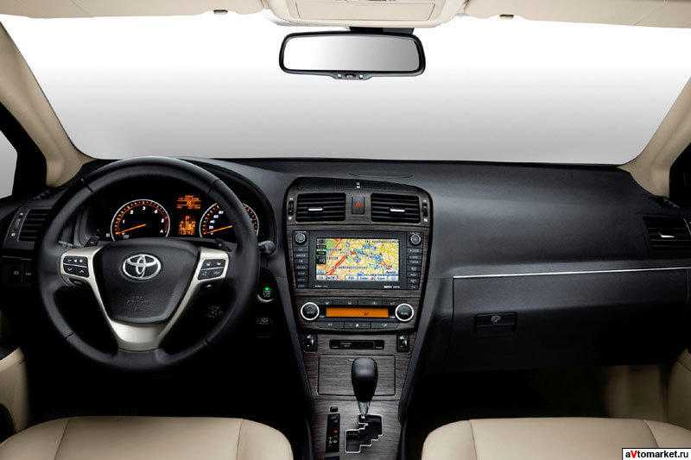
За 5-7 лет эксплуатации на некоторых автомобилях трескался металл на передних дверцах около ограничителя. Инженеры Тойоты устранили этот недочет в 2015 году. Но модель с 2012 года на территории РФ не продается, а дилеры не хотят по гарантии заниматься устранением дефекта. Хорошо, что трещины не разрастаются и не мешают дверцам нормально открываться и закрываться.
Запотевание передней оптики – нередкое явление на Авенсисах, ломаются защелки и отстреливаются форсунки омывателя. Эффективность омывания стекол в холодное время становится ниже, так как использован мотор низкой мощности.
В салоне пластик скрипит, порой очень сильно. Пластик, из которого изготовлена передняя панель, практически не защищен от внешних воздействий. Очень часто на нем остаются царапины даже от слабого контакта. Оплетка руля сделана из кожи, но она порой облазит через 20 тыс. км. пробега. И даже замена могла не помочь, она снова начинала облазить. На ручке МКПП присутствует покрытие из хрома, которое отслаивалось.
Обивка сидений если изготовлена из эко-кожи, то она могла не выдерживать низких температур. В морозы она лопается, поэтому лучшим вариантом будет покупка автомобиля с тканевым салоном. На Авенсисах до рестайлинга появляется пыль из воздуховодов. Окисляется испаритель кондиционера, отчего с него отделяются куски этих окислов. Устранить это можно только путем замены испарителя.
Если считаете, что климат-контроль намного лучше, то да, он хорош. Но все же бывает, хоть и редко, что он не распределяет потоки. В результате ноги морозит, а верхняя часть салона обделяется холодом. После 100 тыс. км пробега на некоторых машинах не получается установить точно температуру. Причина кроется в регуляторах, в них достаточно почистить и подогнуть контакты.
Магнитола тоже имеет свои косяки. Например, иногда не принимает диски. Приходится на пару минут вынимать предохранитель, чтобы обесточить полностью магнитофон. На дисплее иногда плывет изображение, пропадает звук при работе радио. Если и можно как-то исправить эти недочеты, то только залить более свежее ПО путем перепрошивки.

Заключение
Проблем в Toyota Avensis 2009-12 хватает, но и достоинств немало. За относительно небольшую сумму можно приобрести неплохой автомобиль, который уже в базовой комплектации имеет все то, чего нет в некоторых люксовых.
Отличные моторы, мощные, подвеска достаточно надежная. Из минусов – качество отделки салона и багажника, а также коробки передач. Но если ездить аккуратно и следить за состоянием интерьера, проблем не возникнет никаких.

Ремонт ходовой на Toyota Avensis III (T270)
  - Трансмиссия
Бензиновые модификации Тойота Авенсис оснащались двумя типами трансмиссий: 6-ступенчатой «механикой» и бесступенчатым вариатором. Дизельные версии шли с «механикой», а турбодизель 2,2 л мощностью 150 л.с. мог агрегатироваться 6-скоростным «автоматом».
Механическая коробка передач получила немало нареканий от владельцев из-за «воя» на первой передаче. Позже некоторые замечали появление воя или гула и на других передачах. Переборка коробки позволяла наслаждаться тишиной лишь некоторое время, позднее шум появлялся вновь. Но «вой», как правило, не прогрессирует, а случаев выхода из строя коробки не встречается. Гул – особенность данной коробки. Так же нередко владельцы отмечают нечеткую работу «механики» (плохое включение передач). Некоторые автомеханики склонны винить в этом рабочую жидкость трансмиссии, но не всегда замена масла приводит к улучшениям.
Одной из причин плохого включения передач при небольших пробегах был выжимной подшипник. При этом после отпускания педали сцепления появлялся шум. Впоследствии производитель модернизировал выжимной. Визг сцепления в момент вздрагивания – еще одно распространенное явление на бензиновых Авенсисах, собранных до февраля 2012 года. В таком случае официальные сервисы по рекомендации Toyota меняли сцепление вместе с корзиной. Проблемы со сцеплением встречаются и на дизельных версиях.
Вариатор при всех своих плюсах порой вселяет ужас в умы многих владельцев Авенсиса. Виной тому случаи отказа коробки с последующим дорогостоящим ремонтом. Но таких инцидентов немного. Стоимость восстановления составляет от 50 до 100 тыс. рублей, в зависимости от степени повреждения и «наглости» сервисов. Новый вариатор у дилеров стоит около 500 000 рублей! Но есть и положительные примеры – автомобили, добравшиеся до 200 000 км без приключений с вариатором. «Подливают масла в огонь» жалобы обладателей Avensis на свист или вой вариатора. Toyota не скрывает возможных проблем на автомобилях, произведенных до марта 2011 года. После был модифицирован стальной ремень и изменен алгоритм работы вариатора, что минимизировало вероятность отказов.
  - Кузов и салон
Кузовное железо Тойота Авенсис к коррозии не склонно. После пары зим покрывался пятнами хром внешних элементов декора. С приходом морозов многие владельцы замечали, что передние двери начинали задевать пластиковую накладку порога возле крыла. С потеплением проблема отступала. Причина – большой коэффициент температурного расширения пластика порога и, как следствие, ощутимая деформация. Та же причина и в другом интересном явлении: появление щели между бампером и фарой (чаще левой) с приходом летнего тепла.
Спустя 4-7 лет многие владельцы были неприятно удивлены, обнаружив трещины металла передних дверей в районе ограничителя. Производитель осведомлен о просчете и в 2015 году усилил проблемные места. Но после 2012 года Авенсисы в России не продавались, а устранять дефект по гарантии дилеры отказываются. К счастью, недуг не прогрессирует.
Передняя оптика нередко потеет. Из-за поломки защелки зимой может «отстрелиться» форсунка омывателя фар. С приходом холодов существенно снижается эффективность омывателя стекол: напор слабеет из-за недостаточной мощности насоса.
Временами начинает поскрипывать пластик салона. Многие владельцы отмечают низкую устойчивость к внешним воздействиям передней панели: после случайных контактов часто остаются царапины. Кожаная оплетка рулевого колеса нередко начинала облазить уже после 20-25 тыс. км. После замены картина зачастую повторялась снова. Порой встречались случаи отслаивания хромового покрытия с рычага МКПП. В морозы нередко лопалась обивка сидений из эко-кожи.
Штатная магнитола иногда перестает «брать» диски: «каприз» лечится выниманием предохранителя на несколько минут.
На дорестайлинговых Авенсис отмечены случаи появления «перхоти» из воздуховодов из-за окисления испарителя кондиционера. «Осадки» устраняются только его заменой.
Иногда владельцы Toyota Avensis сталкиваются с «глюками» климат-контроля. Он перестает правильно распределять потоки воздуха и начинает «морозить» ноги. После 100-150 тыс. км могут возникнуть сложности с точностью выставки температуры воздуха (показания скачут). Для устранения недуга необходимо почистить и подогнуть пружинные контакты поворотных регуляторов.
Проскакивают эпизоды и с поплывшим изображением на дисплеях климат-контроля и магнитолы. Время от времени может пропадать звук из аудиосистемы при прослушивании радио. Причина – ошибка в программном обеспечении магнитолы.
Некоторым владельцам пришлось столкнуться с загоранием сигнализатора неисправности подушки безопасности. В большинстве случаев проблема заключалась в плохом контакте разъема под пассажирским сиденьем. Реже, приходилось прибегать к замене подушек безопасности.
  - Ходовая
Подвеска оказалась хорошо подготовленной для эксплуатации на Российских просторах. Поводов «проверить ходовую» до 200 000 км практически не возникает, разве что износ втулок стабилизаторов может стать причиной стуков при пробеге более 80-120 тыс. км.
На первых партиях Avensis имелась вероятность поломки передних пружин. А автомобили, собранные до января 2011 года, попали под отзывную кампанию. Всему виной незатянутые гайки регулировки схождения колес задней оси из-за чего со временем развивалась коррозия, и возникал износ резьбовой части, что могло привести к отсоединению рычага задней подвески и ДТП.
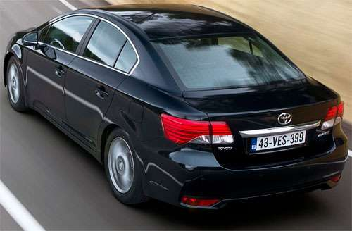
Стуки в рулевом могли появиться всего лишь после 15-20 тыс. км. Одна из причин – люфт в шлицевом соединении, устраняемый набиванием смазки. Официальные сервисы при выявлении проблемы нередко брались менять рулевую колонку в сборе, но и после этого зачастую стуки появлялись снова.
После 15-20 тыс. км нередко начинали стучать передние суппорта. Следуя рекомендации Тойота, в официальных сервисах меняли втулки направляющих и закладывали больше смазки. Но проведенных мероприятий хватало на все те же 15-20 тыс. км, а затем все начиналось снова.
Встречаются случаи отказа блока электро-ручника: на дисплей выводится надпись «проверь стояночный тормоз», а ручник не реагирует на нажатие кнопки управления. Внутрь блока попадает влага, что приводит к коррозии. Стоимость нового блока около 50 000 рублей. Механизм стояночного тормоза может закиснуть после 150-200 тыс. км.

  - Заключение
Таков краткий отчет о возможных проблемах Тойота Авенсис третьего поколения. В положительную сторону можно выделить отсутствие вопросов к двигателям и подвеске. Но в то же время огорчает особенность работы коробок и качество материалов отделки интерьера.
Осенью 2008 года, в Париже, было представлено третье поколение Toyota Avensis (заводской индекс T270). Продажи начались в январе 2009 года, а до России новинка добралась лишь к апрелю. Из гаммы кузовов был исключен хэтчбек: выбор ограничивался седаном и универсалом. Автомобиль, как и модели первого и второго поколений, выпускается на заводе в Англии. Дизайн кузова был разработан европейской дизайн–студией Toyota ED2. Конструкторам удалось добиться неплохого коэффициента лобового сопротивления Сх = 0.28 (для седана) и Сх = 0.29 (для универсала). В основу третьего Авенсиса легла совершенно новая платформа. Это поколение стало длиннее и шире предыдущего на 50 мм (длина седана – 4695, универсала – 4765 мм, ширина одинаковая – 1810 мм), высота и колесная база остались без изменений (1480 и 2700 мм).
Двигателей пять: три бензиновых агрегата и два дизельных, семейства D-4D. Бензиновые моторы оснастили клапанным механизмом Valvematic , а в дизели установили пьезоэлектрические форсунки и повысили давление впрыска. Ко всем двигателям по умолчанию предлагается стандартная МКП-6, но к дизельному двигателю объемом 2.2 л можно также заказать новую АКП-6. Вместе с бензиновыми моторами 1.8 (147 л.с.) и 2.0 (152 л.с.) агрегатируется и вариатор Multidrive-S . На российский рынок поставляются только бензиновые модификации. Предлагается шесть комплектаций: Комфорт, Комфорт Плюс, Элеганс, Элеганс Плюс, Престиж и Люкс. Топовая версия оборудована системой навигации с сенсорным дисплеем, системой Bluetooth, аудиосистемой с 11 динамиками, 10 Гб дискового пространства для аудиозаписей, камерой заднего вида и датчиками парковки. Автомобиль оборудован полным пакетом электронных систем безопасности: от антиблокировочной системы тормозов (ABS) до системы курсовой устойчивости последнего поколения (VSC +), работающей совместно с электроусилителем рулевого управления (ЭУР). В базовую комплектацию входят: передние электростеклоподъемники, кондиционер, МР3-аудиосистема с шестью колонками, передние сиденья с подогревом, семь подушек безопасности, система стабилизации, подушка для защиты коленей водителя, 16-дюймовые легкосплавные диски.
Автомобиль заработал 5 звёзд по методике Euroncap .

Кривошипно-шатунный механизм
В соответствии с предназначением кривошипно-шатунный механизм воспринимает давление газов, возникающих при сгорании топливно-воздушной смеси в цилиндрах двигателя, и преобразует его в механическую работу по вращению коленчатого вала.
Кривошипно-шатунный механизм состоит из следующих основных элементов:
- поршни;
- шатуны;
- гильзы (втулки) цилиндров;
- коленчатый вал;
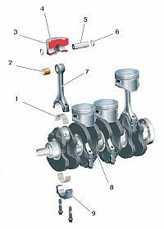
- маховик.
  - Устройство кривошипно-шатунного механизма
Поршень воспринимает давление расширяющихся при высокой температуре газов и передает его на шатун. Поршень изготавливается из алюминиевых сплавов. Возвратно-поступательное движение поршня осуществляется в гильзе цилиндра.
Поршень состоит из единых головки и юбки. Головка поршня может иметь различную форму (плоскую, выпуклую, вогнутую и др.), в ней также может быть выполнена камера сгорания (дизельные двигатели). В головке нарезаны канавки для размещения поршневых колец. На современных двигателях используется два типа колец: маслосъемные и компрессионные. Компрессионные кольца препятствуют прорыву газов в картер двигателя. Маслосъемные кольца удаляют излишки масла на стенках цилиндра. В юбке выполнены две бобышки для размещения поршневого пальца, который соединяет поршень с шатуном.
Шатун передает усилие от поршня к коленчатому валу, для этого он имеет шарнирное соединение и с поршнем, и с коленчатым валом. Шатуны изготавливаются, как правило, из стали путем штамповки или ковки. Шатуны двигателей спортивных автомобилей отлиты из сплава титана.
Конструктивно шатун состоит из верхней головки, стержня и нижней головки. В верхней головке размещается поршневой палец. Предусматривается вращение поршневого пальца в головке шатуна и бобышках поршня. Такой палец имеет название «плавающий». Стержень шатуна имеет двутавровое сечение. Нижняя головка выполнена разборной, что позволяет обеспечить соединение с шейкой коленчатого вала. Современной технологией является контролируемое раскалывание цельной нижней головки шатуна. Благодаря неповторимой поверхности излома обеспечивается высокая точность соединения частей нижней головки.
Коленчатый вал воспринимает усилия от шатуна и преобразует их в крутящий момент. Коленчатые валы изготавливаются из высокопрочного чугуна и стали. Коленчатый вал состоит из коренных и шатунных шеек, соединенных щеками. Щеки выполняют функцию уравновешивания всего механизма. Коренные и шатунные шейки вращаются в подшипниках скольжения, выполненных в виде разъемных тонкостенных вкладышей. Внутри шеек и щек коленчатого вала просверлены отверстия для прохода масла, которое к каждой их шеек подается под давлением.
На конце коленчатого вала устанавливается маховик. В настоящее время применяются т.н. двухмассовые маховики, представляющие собой упруго соединенных два диска. Через зубчатый венец маховика производится запуск двигателя стартером.
Для предотвращения крутильных колебаний (чередующееся закручивание и раскручивание коленчатого вала) на другом конце коленчатого вала может устанавливаться гаситель крутильных колебаний. Гаситель колебаний состоит из двух металлических колец, соединенных через упругую среду (эластомер, вязкое масло). На внешнем кольце гасителя крутильных колебаний выполнен ременной шкив (звездочка цепи).
В совокупности поршень, шатун и гильза цилиндров образуют цилиндропоршневую группу или просто цилиндр. Современный двигатель может иметь от одного до 16 (Bugatti Veyron) и более цилиндров.
Различают следующие компоновочные схемы расположения цилиндров в двигателе:
- рядная (оси цилиндров расположены в одной плоскости);
- V–образная (оси цилиндров расположены в двух плоскостях);
- Оппозитная (оси цилиндров расположены в двух плоскостях под углом 180°);
- VR (оси цилиндров расположены в двух плоскостях под малым углом);
- W–образная (две VR схемы, расположенных V-образно со смещением на одном коленчатом валу).
Компоновочная схема определяет уровень балансировки двигателя. Наилучшую балансировку имеет двигатель с оппозитным расположением цилиндров. Достаточно сбалансирован рядный четырехцилиндровый двигатель. V-образный двигатель имеет наилучшую балансировку при значении угла между цилиндрами 60° и 120°.
Для уменьшения вибрации в рядных двигателях применяются балансирные валы, расположенные под коленчатым валом в масляном поддоне.
  - Шатун
Шатун образует важное звено между поршнем и коленчатым валом, преобразуя поступательное движение первого во вращательное движение последнего.
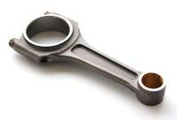
В двигателе шатун подвергается воздействию значительных переменных нагрузок, изменяющихся от растяжения к сжатию. Поэтому он должен быть прочным, жестким и легким. Шатуны изготавливаются из стали литьем или горячей штамповкой. На спортивных автомобилях могут устанавливаться шатуны из титанового сплава.
Конструкция шатуна различается в зависимости от типа двигателя и его компоновочной схемы. Длина шатуна во многом определяет высоту двигателя. Шатун условно разделяется на три части: стержень, поршневую и кривошипную головки.
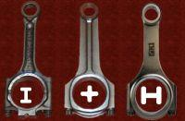
Стержень шатуна имеет, как правило, двутавровое сечение. Встречаются шатуны с круглым, прямоугольным, крестообразным, Н-образным сечением стержня. Для подачи масла к подшипнику поршневой головки в стержне шатуна выполнен канал.
Поршневая головка представляет собой цельную проушину, в которую с натягом установлена втулка – подшипник скольжения для вращения поршневого пальца. Втулка изготавливается бронзовой или биметаллической (сталь со свинцом, оловом). Устройство поршневой головки определяется размером поршневого пальца и способом его крепления. Для снижения массы шатуна и уменьшения нагрузки на поршневой палец на некоторых двигателях используются шатуны с трапециевидной формой поршневой головки.
Кривошипная головка обеспечивает соединение шатуна с коленчатым валом. На большинстве двигателей кривошипная головка выполняется разъемной, что обусловлено технологией сборки ДВС. Нижняя часть головки (крышка) соединяется с шатуном с помощью болтов. Реже используется штифтовое или бандажное соединение частей кривошипной головки. Разъем может быть прямым (перпендикулярный оси стержня) или косым (под углом к оси стержня). Косой разъем применяется, в основном, на V-образных двигателях и позволяет сделать блок двигателя более компактным.
Для противодействия поперечным силам стыковые поверхности кривошипной головки выполняются профилированными. Различают зубчатое, замковое (прямоугольные выступы) соединение. Самым популярным в настоящее время является соединение частей головки, полученное способом контролированного раскалывания, т.н. сплит-разъем. Разлом обеспечивает высокую точность стыковки частей.
Толщина кривошипной головки определяет длину блока цилиндров. Особенно это актуально для V- и W-образных двигателей. В кривошипной головке размещается шатунный подшипник, состоящий из двух вкладышей. Вкладыши изготавливаются многослойными – двух-, трех-, четырех- и даже пятислойными. Самые ходовые двух- и трехслойные вкладыши. Двухслойный вкладыш представляет собой стальную основу, на которую нанесено антифрикционное покрытие. В трехслойном вкладыше стальную основу и антифрикционный слой разделяет изоляционная прокладка.

Список использованных источников:
- _______________-
- _______________
- ________________

